Министерство науки и высшего образования Российской Федерации  
Федеральное государственное бюджетное образовательное учреждение высшего образования  
«Петрозаводский государственный университет»  
Физико-технический институт  
Направление Информатика и вычислительная техника. Проектирование информационных систем в экономике

ОТЧЁТ  
по лабораторной работе №1  
**Вариант 11(3метод)**

Автор работы:

студентка группы 21218

Э.В. Таничева

«3» мая 2023 г.

**Задача:** исследовать заданную функцию одной переменной *f*(*x*) на интервале от *a=-1* до *b=1;* построить график с подписями осей и заголовком, найти экстремумы функции методом дихотомии (деления интервала пополам). Найти значение функции в точке экстремума. Погрешность 0.001.

e(1-x)Ln(1+x2)

**Метод дихотомии (деления интервала поиска пополам)**

Метод дихотомии является одним из наиболее простых и универсальных методов поиска экстремума функции. Он основывается на принципе деления отрезка пополам и позволяет быстро и точно находить точки экстремума функции.Далее, сравниваются значения функции на полученных двух половинах отрезка и выбирается та его половина, на которой функция принимает меньшее значение. Таким образом, отбрасывается та половина, на которой точки экстремума не может быть, а в качестве нового отрезка берется оставшаяся половина. Процесс деления и выбора более подходящего отрезка продолжается до тех пор, пока размер отрезка не станет меньше заданной точности или не будет достигнута максимальная глубина деления. Глубина деления — это количество раз, которое отрезок делится пополам.  
  
Для применения метода дихотомии необходимо задать начальный отрезок, на котором мы ищем экстремум функции, а также задать точность и максимальную глубину деления.  
  
Следует отметить, что метод дихотомии является точным методом, т.е. он гарантированно находит точки экстремума функции в заданных рамках. Однако, в зависимости от формы функции и начального отрезка, метод может быть несколько более медленным, чем другие алгоритмы поиска экстремума.

Из преимуществ метода дихотомии можно отметить его простоту и универсальность. Он применим для поиска экстремума функций любой формы и, в отличие от некоторых других методов, не требует знания производной функции.

Метод дихотомии может применяться для нахождения минимума или максимума функции.

**Алгоритм метода:**

1. Определяем x1 и x2 по формулам $x1=\frac{\left(b+a-δ\right)}{2}$ и $x2=\frac{\left(b+a+δ\right)}{2}$, где $δ=\frac{ε}{2}$ и вычисляем f(x1) и f(x2)
2. Сравниваем f(x1) и f(x2). Если f(x1) <f(x2), то переходим к отрезку [a, x2], положив b=x2, иначе к отрезку [x1, b], положив a=x1.
3. Если необходима точность не достигнута, то переходим к следующей итерации. Если необходимая точность достигнута, заканчиваем поиск.

**Блок-схема:**

Начало

Конец

writeln('Точка минимума:', С:0:3);

writeln('Значение функции в точке минимума = ', f(С):0:3)

Нет

Нет

Да

Да

С := (a + b) / 2

b := x2

a := x1

f(x1) > f(x2)

x2 := ((a + b)+ delta) / 2

x1 := ((a + b)- delta) / 2

b - a > e

a := -1

b := 1

delta := e / 2

e=0.001

**Листинг программы:**

**const**

e = 0.001;

**var**

a, b, x1, x2, delta, С: real; //C-экстремумы

**function** f(x: real): real;

**begin**;

f := exp(1-x)*ln(1+x*x); //Вводим заданную функцию

**end**;

**begin //метод дихотомии**

delta := e / 2;

a := -1; //заданные интервалы

b := 1;

**while** b - a > e **do**

**begin**

x1 := ((a + b)- delta) / 2;

x2 := ((a + b)+ delta) / 2;

**if** f(x1) > f(x2) **then** a := x1 **else** b := x2;

С := (a + b) / 2 **end**;

writeln('Точка минимума:', С:0:3);

writeln('Значение функции в точке минимума = ', f(С):0:3)

**end**.

**Результат работы программы:**

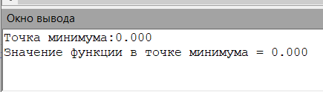

**Результат с сайта Wolfram Alpha:**

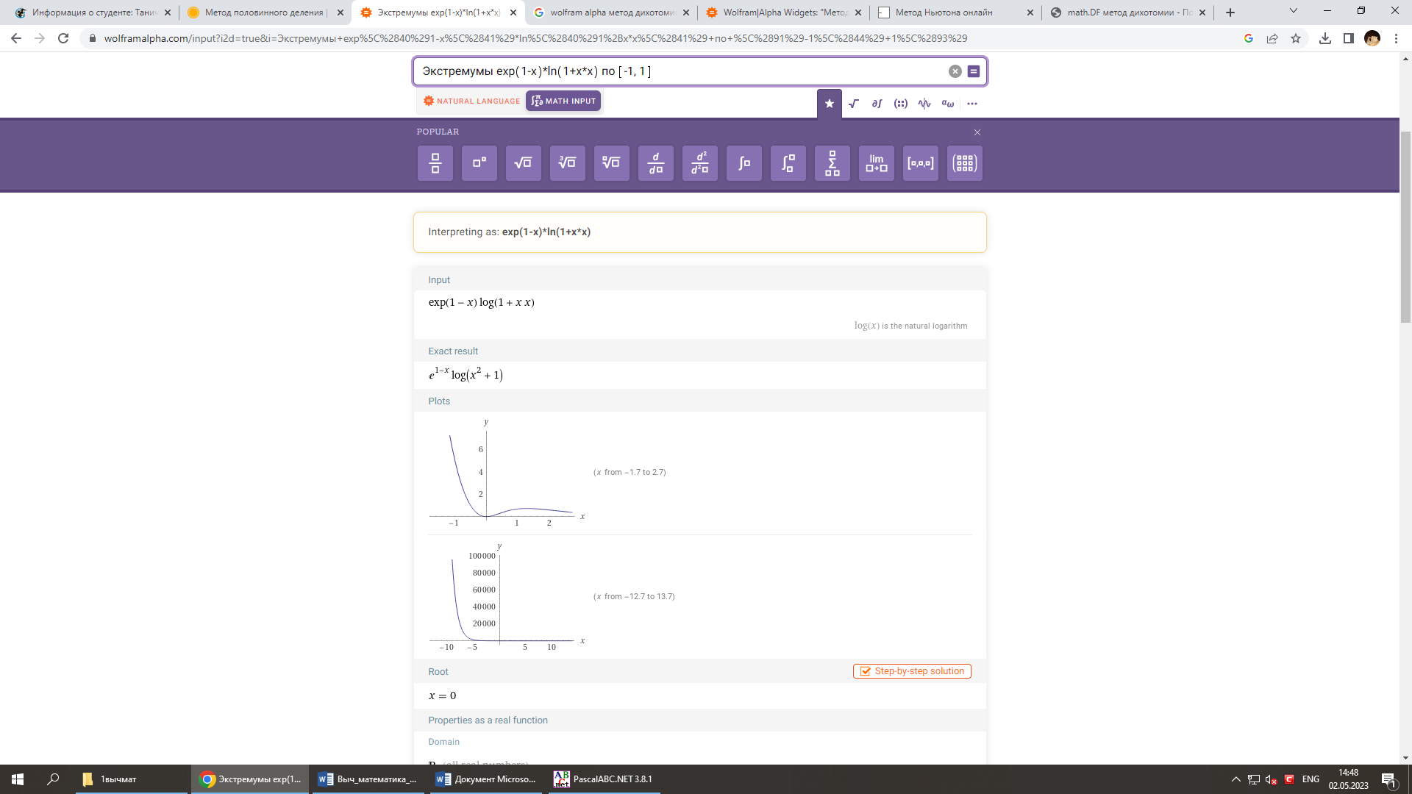

**Вывод:**

Результаты программы и результаты, полученные на сайте Wolfram Alpha, совпадают. Точка минимума функции =0.